附件1：

申兴华庭社区居民委员会示意图

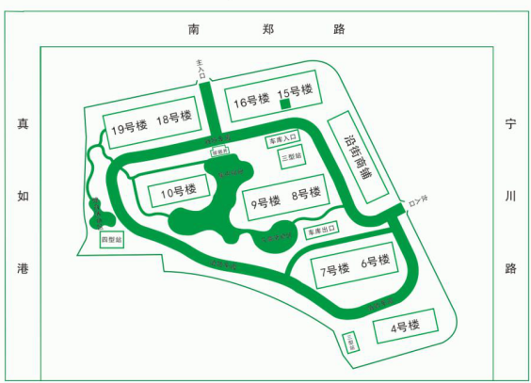

附件2：

城市之星社区居民委员会示意图

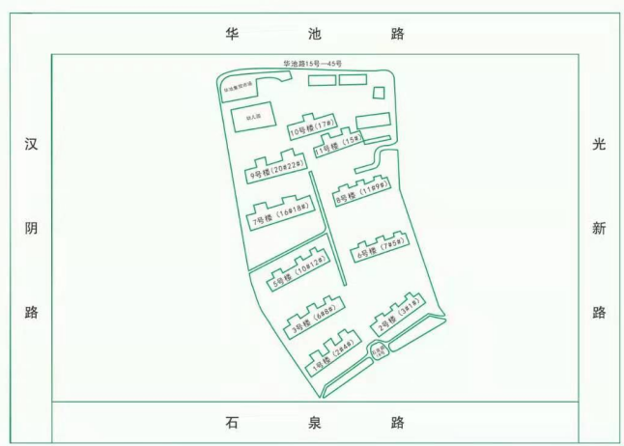

附件3：

宜川一村社区居民委员会拆分示意图

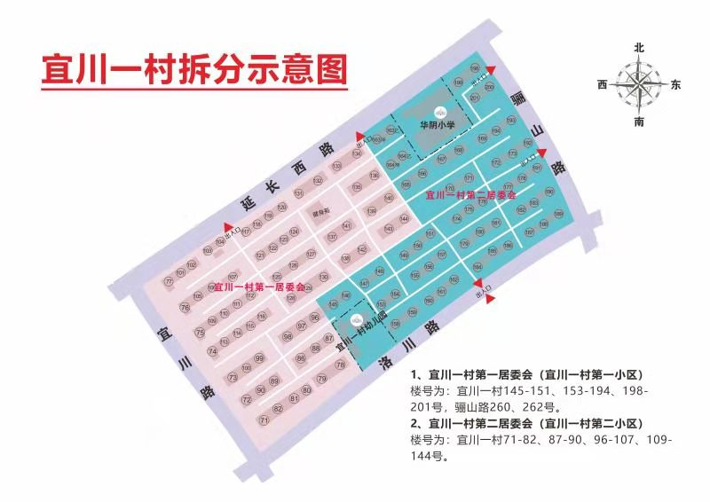

附件4：
梅川地区调整前后对比示意图

调整前
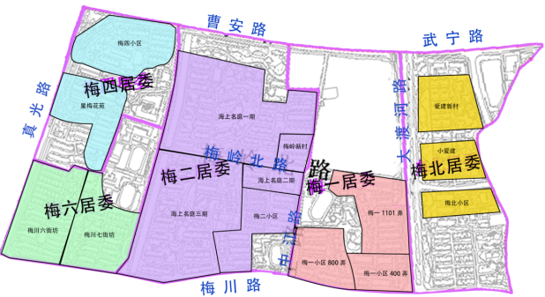

调整后
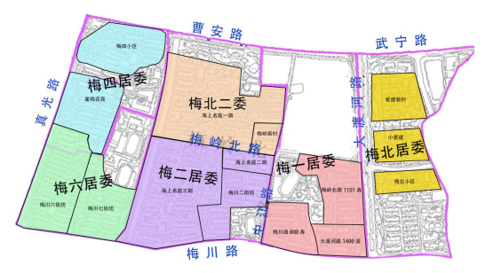
附件5：
建德地区调整前后对比示意图

调整前
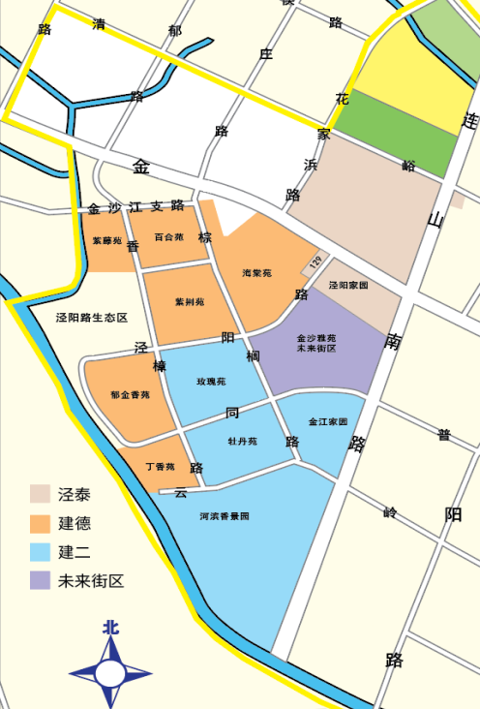
调整后
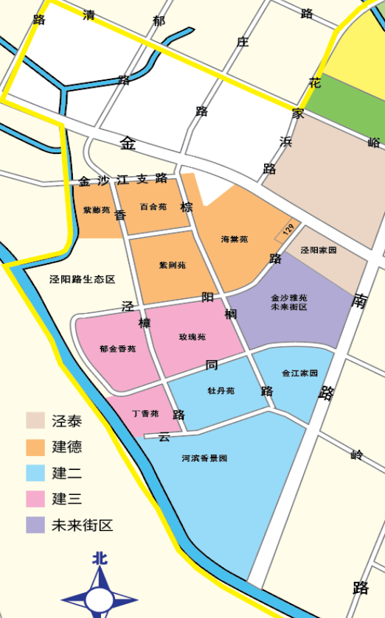
附件6：
怒江地区调整前后对比示意图

调整前
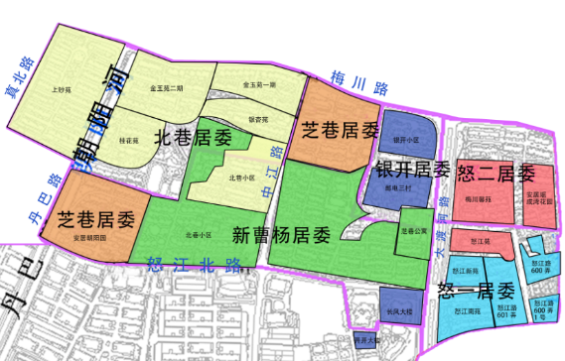
调整后
